⭐ ولاية سَــمــائــل

أولًا: العيـــون (4 أماكن)

1) عين سمائل الكبرى (عين ماء سمائل)
النبذة:
واحدة من أشهر العيون المائية في سمائل، تقع قرب مركز الولاية، وتتميز بتدفّق مياهها العذبة التي كانت تستخدم قديمًا للشرب والري.
الخدمات المتوفرة:
• مواقف سيارات
• أماكن للجلوس
• مسارات قصيرة للمشي
• منطقة مناسبة للتصوير
الموقع:
https://maps.google.com/?q=عين+سمائل
الصور:
- https://upload.wikimedia.org/wikipedia/commons/4/41/Oman_water_spring.jpg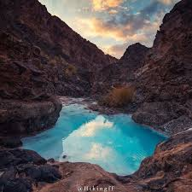
- https://upload.wikimedia.org/wikipedia/commons/5/54/Oman_spring_nature.jpg
- https://upload.wikimedia.org/wikipedia/commons/7/7b/Oman_stream.jpg

2) عين وادي العق (عين العق)
النبذة:
عين طبيعية تقع أسفل وادي العق، تمتاز بمياه باردة صافية وتحيط بها الصخور الطبيعية، وتُعد وجهة مفضلة للزوار الباحثين عن الهدوء والطبيعة.
الخدمات المتوفرة:
• موقف سيارات
• أماكن للجلوس الطبيعي
• نقطة لمشاهدة الوادي
الموقع:
https://maps.google.com/?q=عين+وادي+العق+سمائل
الصور:
- https://upload.wikimedia.org/wikipedia/commons/8/86/Mountain_spring_oman.jpg
- https://upload.wikimedia.org/wikipedia/commons/5/50/Oman_rock_pool.jpg
- https://upload.wikimedia.org/wikipedia/commons/6/6f/Oman_natural_water.jpg لايوجد

3) عين فلج المحيول
النبذة:
عين صغيرة تقع قرب مسار الفلج، يستفيد منها السكان في الري، ويقصدها الزوار للاستمتاع بالمشهد الطبيعي.
الخدمات المتوفرة:
• مسار مشي بجوار الفلج
• مناطق ظل طبيعية
• نقاط تصوير جميلة
الموقع:
https://maps.google.com/?q=عين+فلج+المحيول+سمائل
الصور:
- https://upload.wikimedia.org/wikipedia/commons/1/10/Oman_falaj_water.jpg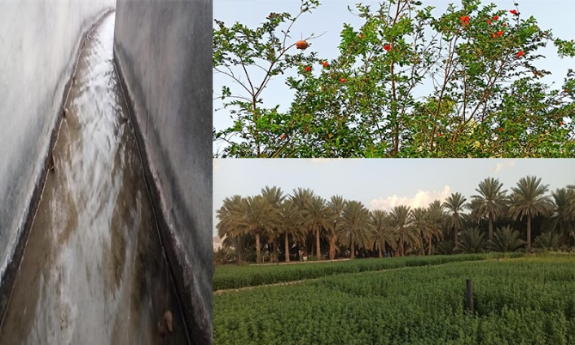
- https://upload.wikimedia.org/wikipedia/commons/4/49/Oman_green_spring.jpg
- https://upload.wikimedia.org/wikipedia/commons/7/7c/Oman_falaj_channel.jpg

4) عين مزاريع سمائل
النبذة:
عين مائية تاريخية توجد قرب المزارع في سمائل، وتوفر مياهها للري وتعد من أشهر مواقع المياه الجارية في الولاية.
الخدمات المتوفرة:
• أمكنة للجلوس
• ممرات قصيرة
• بيئة مناسبة للعائلات
الموقع:
https://maps.google.com/?q=عين+مزاريع+سمائل
الصور:
- https://upload.wikimedia.org/wikipedia/commons/4/44/Oman_water_channel.jpg لايوجد
- https://upload.wikimedia.org/wikipedia/commons/7/76/Oman_spring_area.jpg
- https://upload.wikimedia.org/wikipedia/commons/8/80/Oman_falaj_waterway.jpg

ثانيًا: الأوديــــــة (4 أماكن)

5) وادي العق
النبذة:
أشهر أودية سمائل، يتميز بجريان الماء بعد الأمطار وتكوين برك طبيعية، كما تنتشر فيه المزارع والواحات الخضراء.
الخدمات المتوفرة:
• مواقف سيارات
• أماكن للتنزه
• مناطق تصوير
• مسارات للمشي
الموقع:
https://maps.google.com/?q=وادي+العق+سمائل
الصور:
- https://upload.wikimedia.org/wikipedia/commons/5/55/Oman_wadi_1.jpg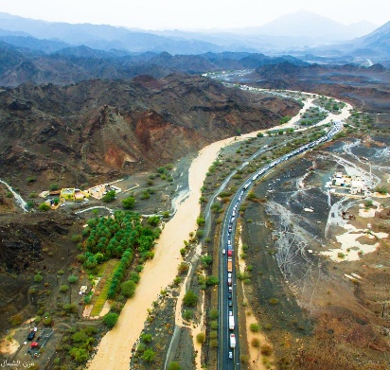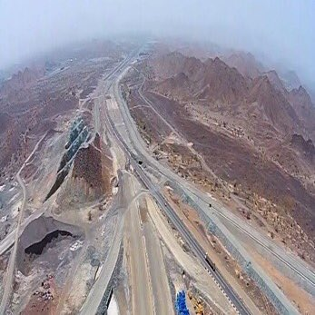
- https://upload.wikimedia.org/wikipedia/commons/6/6f/Oman_wadi_2.jpg
- https://upload.wikimedia.org/wikipedia/commons/3/34/Oman_valley_3.jpg

6) وادي محرم
النبذة:
وادي واسع تتدفق فيه المياه وقت الأمطار، ويحيط به منظر جبلي جميل، ويُعد مكانًا مناسبًا للرحلات العائلية.
الخدمات المتوفرة:
• مساحات للتخييم
• مناطق جلوس
• مواقف سيارات
الموقع:
https://maps.google.com/?q=وادي+محرم+سمائل
الصور:
- https://upload.wikimedia.org/wikipedia/commons/9/9a/Oman_wadi_4.jpg
- https://upload.wikimedia.org/wikipedia/commons/0/0b/Oman_nature_valley.jpg
- https://upload.wikimedia.org/wikipedia/commons/3/3e/Oman_wadi_5.jpg
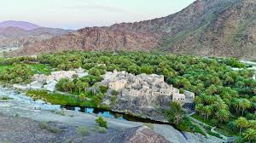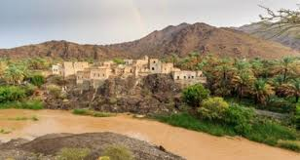
7) وادي شخيت
النبذة:
وادي جبلي يتميز بصخور ضخمة وممرات ضيقة وجريان مياه موسمية، ويُعرف بأنه مقصد لمحبي المغامرة.
الخدمات المتوفرة:
• ممرات للمشي الجبلي
• نقاط تصوير
• جلسات طبيعية
الموقع:
https://maps.google.com/?q=وادي+شخيت+سمائل
الصور:
- https://upload.wikimedia.org/wikipedia/commons/4/4e/Oman_wadi_rocky.jpg لايوجد
- https://upload.wikimedia.org/wikipedia/commons/1/15/Oman_mountain_valley.jpg
- https://upload.wikimedia.org/wikipedia/commons/6/6e/Oman_wadi_cliff.jpg

8) وادي سدر
النبذة:
وادي يخترق المناطق السكنية والمزارع، ويتميز بالخضرة وقنوات المياه، ويعد من أجمل المواقع الريفية في سمائل.
الخدمات المتوفرة:
• مسارات مشي
• أماكن للجلوس
• توفر ظل طبيعي
الموقع:
https://maps.google.com/?q=وادي+سدر+سمائل
الصور:
- https://upload.wikimedia.org/wikipedia/commons/5/5a/Oman_green_valley.jpg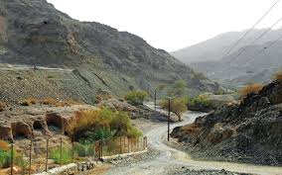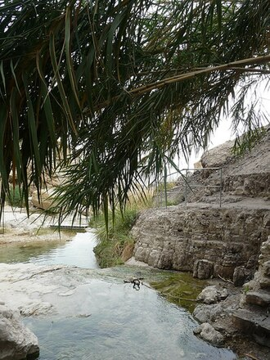
- https://upload.wikimedia.org/wikipedia/commons/7/7d/Oman_stream_green.jpg
- https://upload.wikimedia.org/wikipedia/commons/1/18/Oman_valley_rural.jpg

ثالثًا: المراكز التجارية (4 أماكن)

9) سمائل مول
النبذة:
أكبر مول تجاري في الولاية، يضم مطاعم ومحلات ملابس وسوبرماركت ومرافق ترفيهية.
الخدمات المتوفرة:
• محلات متنوعة
• مطاعم وكافيهات
• سوبرماركت
• مواقف سيارات واسعة
الموقع:
https://maps.google.com/?q=سمائل+مول
الصور:
- https://upload.wikimedia.org/wikipedia/commons/7/7f/Inside_mall.jpg لايوجد
- https://upload.wikimedia.org/wikipedia/commons/3/35/Oman_shopping_mall_interior.jpg
- https://upload.wikimedia.org/wikipedia/commons/6/68/Oman_Mall.jpg

10) سوق سمائل القديم
النبذة:
سوق شعبي يقدم منتجات تراثية ومحلية مثل التمور والعسل والبخور والفضيات.
الخدمات المتوفرة:
• أكشاك محلية
• منتجات تقليدية
• مطاعم صغيرة
• مواقف سيارات
الموقع:
https://maps.google.com/?q=سوق+سمائل
الصور:
- https://upload.wikimedia.org/wikipedia/commons/1/13/Oman_market_stalls.jpg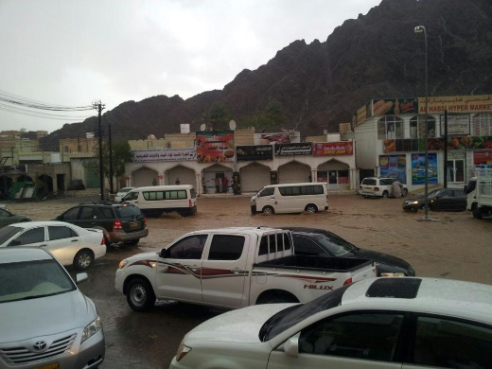
- https://upload.wikimedia.org/wikipedia/commons/3/30/Oman_market_interior.jpg
- https://upload.wikimedia.org/wikipedia/commons/2/27/Oman_old_market.jpg

11) مركز لولو سمائل
النبذة:
أحد أبرز مراكز التسوق في سمائل، يوفر احتياجات المنزل والملابس والمواد الغذائية.
الخدمات المتوفرة:
• سوبرماركت
• محلات متنوعة
• كافيهات
• مواقف
الموقع:
https://maps.google.com/?q=لولو+سمائل
الصور:
- https://upload.wikimedia.org/wikipedia/commons/5/55/Lulu_hypermarket_oman.jpg لايوجد
- https://upload.wikimedia.org/wikipedia/commons/b/b1/Lulu_store_inside.jpg
- https://upload.wikimedia.org/wikipedia/commons/3/37/Lulu_interior.jpg

12) مركز الهدايا سمائل
النبذة:
مركز تجاري محلي يوفر الملابس، الهدايا، مستلزمات العائلات.
الخدمات المتوفرة:
• محلات ملابس
• محلات هدايا
• مواقف سيارات
الموقع:
https://maps.google.com/?q=مركز+الهدايا+سمائل
الصور:
- https://upload.wikimedia.org/wikipedia/commons/6/67/Small_retail_center.jpg لايوجد
- https://upload.wikimedia.org/wikipedia/commons/8/85/Oman_small_shops.jpg
- https://upload.wikimedia.org/wikipedia/commons/4/44/Oman_local_market.jpg

رابعًا: القلاع والحصون والأماكن التراثية (4 أماكن)

13) حصن سمائل
النبذة:
يعد أحد أهم الحصون في المنطقة الداخلية، يتميز بواجهته الطينية وبوابته الكبيرة وأبراجه الدفاعية.
الخدمات المتوفرة:
• جولات داخلية
• تصوير
• مواقف سيارات
• لوحات تعريفية
الموقع:
https://maps.google.com/?q=حصن+سمائل
الصور:
- https://upload.wikimedia.org/wikipedia/commons/5/5c/Oman_fort_1.jpg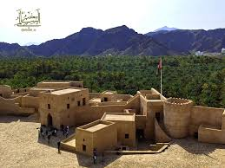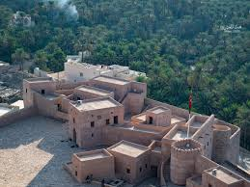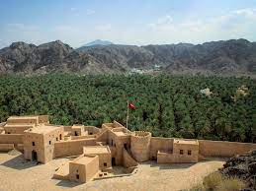
- https://upload.wikimedia.org/wikipedia/commons/3/32/Oman_fort_2.jpg
- https://upload.wikimedia.org/wikipedia/commons/6/63/Oman_fort_3.jpg

14) حصن العق
النبذة:
حصن تاريخي يحمي مداخل سمائل القديمة، يقع بالقرب من وادي العق، ويتميز بطراز معماري عماني جميل.
الخدمات المتوفرة:
• مسارات قصيرة
• مواقع تصوير
• مواقف سيارات
الموقع:
https://maps.google.com/?q=حصن+العق+سمائل
الصور:
- https://upload.wikimedia.org/wikipedia/commons/2/20/Oman_castle_1.jpg لايوجد
- https://upload.wikimedia.org/wikipedia/commons/3/33/Oman_castle_2.jpg
- https://upload.wikimedia.org/wikipedia/commons/4/41/Oman_castle_3.jpg

15) البيوت الطينية في المسفاة بسمائل
النبذة:
منطقة تراثية تضم منازل طينية قديمة مبنية على الطراز العُماني، تعطي مشاهد جميلة وتاريخية.
الخدمات المتوفرة:
• ممرات تراثية
• تصوير
• مواقع للتجوال
الموقع:
https://maps.google.com/?q=البيوت+الطينية+سمائل
الصور:
- https://upload.wikimedia.org/wikipedia/commons/3/39/Oman_old_houses.jpg
- https://upload.wikimedia.org/wikipedia/commons/3/3e/Oman_mud_houses.jpg
- https://upload.wikimedia.org/wikipedia/commons/2/21/Oman_traditional_area.jpg

16) سور سمائل القديم
النبذة:
سور تاريخي كان يحيط بمركز الولاية قديمًا لحمايتها من الهجمات. بُني من الطين والحجارة.
الخدمات المتوفرة:
• جلسات خارجية
• تصوير
• مواقف قريبة
الموقع:
https://maps.google.com/?q=سور+سمائل
الصور:
- https://upload.wikimedia.org/wikipedia/commons/4/4d/Oman_old_wall.jpg
- https://upload.wikimedia.org/wikipedia/commons/1/15/Oman_city_wall_2.jpg لايوجد
- https://upload.wikimedia.org/wikipedia/commons/7/76/Oman_historic_wall.jpg

خامسًا: الأماكن والحدائق الترفيهية (4 أماكن)

17) منتزه سمائل العام
النبذة:
أكبر متنزه في سمائل، يحتوي على ملاعب أطفال ومساحات خضراء.
الخدمات المتوفرة:
• ألعاب أطفال
• جلسات
• مواقف
• مسارات مشي
الموقع:
https://maps.google.com/?q=منتزه+سمائل
الصور:
- https://upload.wikimedia.org/wikipedia/commons/0/06/Park_Oman.jpg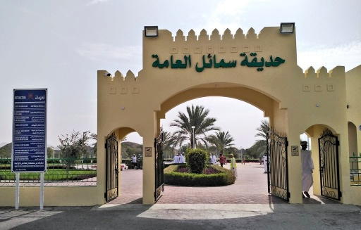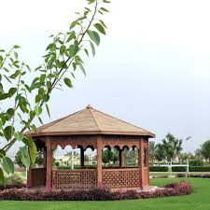
- https://upload.wikimedia.org/wikipedia/commons/4/43/Oman_park_2.jpg
- https://upload.wikimedia.org/wikipedia/commons/5/52/Oman_park_3.jpg

18) متنزه بحيرة سمائل
النبذة:
منطقة ترفيهية مطلة على تجمع مائي صغير، وتعتبر وجهة شهيرة للتنزه.
الخدمات المتوفرة:
• جلسات
• مناطق ظل
• تصوير
• ممرات قصيرة
الموقع:
https://maps.google.com/?q=بحيرة+سمائل
الصور:
- https://upload.wikimedia.org/wikipedia/commons/6/6a/Oman_lake_1.jpg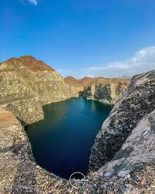
- https://upload.wikimedia.org/wikipedia/commons/1/1c/Oman_lake_2.jpg
- https://upload.wikimedia.org/wikipedia/commons/5/5e/Oman_lake_3.jpg

19) حديقة حي العق
النبذة:
حديقة صغيرة تقع قرب وادي العق، توفر أماكن مريحة للجلوس والعائلات.
الخدمات المتوفرة:
• جلسات
• ألعاب أطفال
• مواقف
الموقع:
https://maps.google.com/?q=حديقة+العق+سمائل
الصور:
- https://upload.wikimedia.org/wikipedia/commons/7/72/Small_park_playground.jpg لايوجد
- https://upload.wikimedia.org/wikipedia/commons/1/14/Oman_park_4.jpg
- https://upload.wikimedia.org/wikipedia/commons/3/36/Oman_park_5.jpg

20) متنزه وادي محرم
النبذة:
يقع بجانب الوادي مباشرة، ويعد مكانًا جميلًا للرحلات العائلية والتصوير.
الخدمات المتوفرة:
• جلسات عائلية
• مواقع تصوير
• مواقف سيارات
الموقع:
https://maps.google.com/?q=وادي+محرم+سمائل
الصور:
- https://upload.wikimedia.org/wikipedia/commons/9/9b/Oman_valley_picnic.jpg
- https://upload.wikimedia.org/wikipedia/commons/6/64/Oman_outdoor_area.jpg
- https://upload.wikimedia.org/wikipedia/commons/7/78/Oman_nature_picnic.jpg
لالايوجد

